Laboratoř Metalomiky a Nanotechnologií
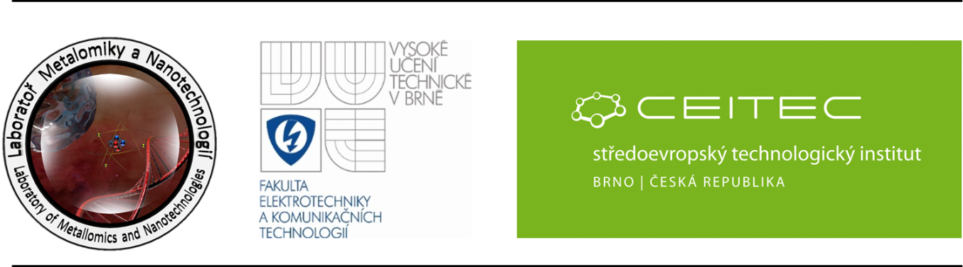
Vás zve na přednášku na téma:

Protilátkami modifikované částice pro izolaci zinek
vázajících proteinů

Soňa Křížková

Anotace

Protilátkami modifikované částice pro izolaci zinek vázajících proteinů Slepičí protilátky rozeznávající komplex protein‐Zn jsou unikátním nástrojem pro studium interakce zinku s proteiny. Ačkoli protilátky rozeznávající těžké kovy jsou známy, doposud však byly použity především pro stanovení těžkých kovů v různých matricích. V naší práci jsme připravené protilátky využili pro detekci zinkových proteinů pomocí blotovacích technik a také pro jejich imunoextrakci ze vzorků krevního séra a bakteriálního lyzátu pomocí paramagnetických částic. Izolované proteiny byly dále charakterizovány pomocí elektroforézy, stanovení zinku a celkových proteinů.

pátek 24. 02. 2012, 7:30 h
Ústav chemie a biochemie, místnost D06
Kontakt: n.spackova@email.cz, pavlina.sobrova@seznam.cz, kizek@sci.muni.cz

